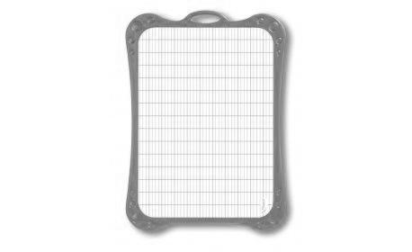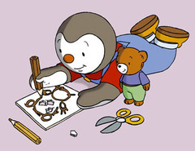

PS

Chers parents,

Voici la liste des fournitures nécessaires pour la rentrée 2025.

**Merci de marquer les vêtements et le matériel au nom de votre enfant.**

Les doudous sont bien sûr autorisés. Si le doudou fait l’aller-retour entre l’école et la maison, prévoir un petit sac en tissu pour le transport.

⮚ 1 cartable léger pouvant contenir un grand cahier 24x32 **(pas de sac à dos).** Prévoir une ouverture facile pour l’enfant.

⮚ 1 protège documents A4 **personnalisable** **personnalisable** *(une pochette transparente à l’avant, sur la couverture)* 80 vues – 40 pochettes

⮚ 1 photo d’identité numérisée de bonne qualité à envoyer par mail à **classe.charlene.sacrecoeur@gmail.com**

⮚ 2 boîtes de mouchoirs

⮚ 1 paquet de lingettes

⮚ 1 serviette pour la cantine avec un élastique autour du cou **marquée au nom de l’enfant**

⮚ 1 tenue de rechange complète, dans **un sac marqué au nom de l’enfant**, qui restera dans la classe et sera utilisé en cas de besoin

⮚ Pour la sieste : 2 draps housses au format lit de bébé (120 x 60) et une couverture ou un duvet placés dans **un grand sac cabas marqué au nom de votre enfant.**

Pour les enfants qui ont besoin d’une tétine à la sieste, la mettre dans une boîte marquée. Pas de tétine accrochée au doudou car nous ne voulons pas de tétine en classe.

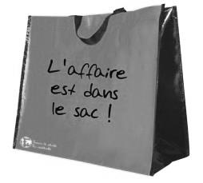

⮚ Pour la garderie du soir :Le goûter devra être mis dans un sac ou une petite boîte qui restera dans le cartable jusqu’à l’heure de la garderie.

**Bonnes vacances !**